Tilføj displays med Breece mobile assist app
Hvis du bruger en smartphone eller en håndscanner til at tilføje displays til systemet,
Skal du sikre at du har knappen ”Tilføj display” og ”Slet display” på din Breece Mobil Assist app. (Hvis du ikke har disse knapper i BMA app - kontakt egen support for at få dem tilføjet).

Sådan her ser knapperne ud
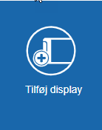
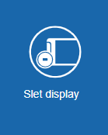

Tilføj display til systemet BMA
- Find hovedantennen i butikken. Den er markeret med et orange klistermærke.
- Placer displays så tæt ved hovedantennen som muligt. Dette er vigtigt for at opnå det bedste resultat.
- Tryk på ”Tilføj display” knappen i BMA appen.
- Scan de display du skal have tilføjet til systemet.

Du kan følge med i display køen på websitet under Jobs

- Kontroller at køen er tom inden du går videre.
- De displays der er skiftet og har butiks logoet, er på kan du nu bruge i butikken.
- Er der fejlede displays, som stadig er blanke eller har det gamle butiks logo på - gå videre til næste trin.

Slet displays fra systemet BMA
- Find de fejlede displays.
- Vælg ”Slet display” i BMA appen.
- Scan de fejlede displays.
- Kontroller at job køen er tom efter du har scannet alle de displays som skal slettes.
- Vælg ”Tilføj display”.
- Scan de displays du skal have tilføjet til systemet
Vi anbefaler at gøre dette maks 3 gange på displays. Efterfølgende kan et batteriskift muligvis virke ellers er display gået i stykker.

Tilføj displays via cloud.breecesystem.com
Her skal du sikre dig at du har en stregkodescanner, hvis du skal scanne mange ellers kan man skrive dem ind manuelt
- Log på din cloud installation.
- Tryk på fanen ”Displays”.
- I venstre hjørne forneden tryk på
- Scan displays direkte ind i clouden - Tryk inde i firkanten og scan dine displays
  - eller scan displays ind i notepad og gem filen
  - tryk på , find herefter den fil som du lige har gemt og tryk derefter ”Upload”.

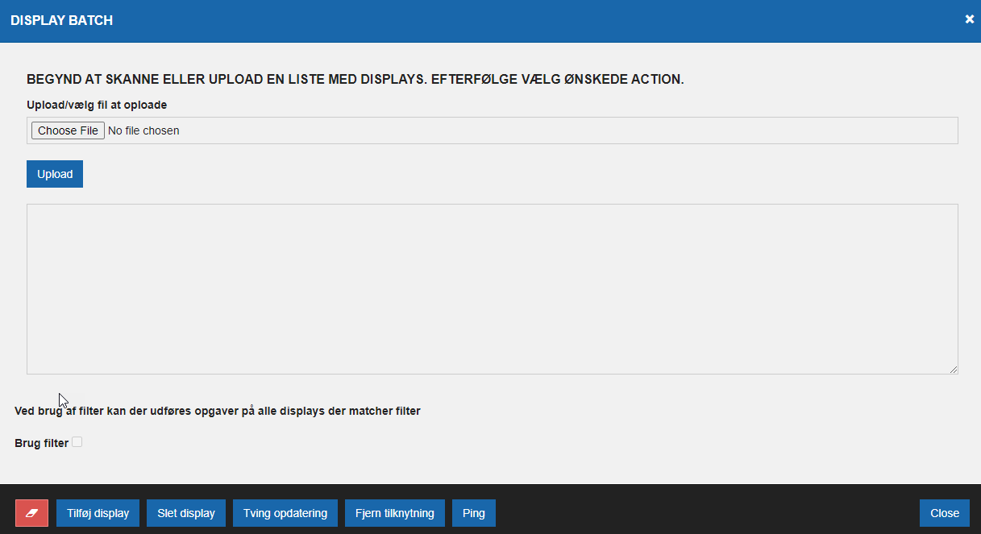
- Når du er færdig tryk på
- Nu vil displays blive tilføjet
- Du kan følge med i jobs køen ved at trykke på fanen
- Kontrollere at køen er tom inden du går videre
- De displays der er skiftet og har butiks logoet, kan du nu bruge i butikken.
- Er der fejlede displays, som stadig er blanke eller har det gamle butiks logo på - gå videre til næste trin.
OBS: Systemet behandler alle ”add jobs” på én gang, før de bliver afsluttet og evt får et billede på. Derfor kan det give mening at tilføje displays i mindre potioner.

Slet displays fra systemet
- Find de fejlede displays.
- Vælge slet knappen
- Scan de fejlet display (ligesom under ”Tilføj displays” afsnit, punkt. 3-5).
- kontroller at jobs køen er tom efter du har scannet alle de displays som skal slettes.
- Tryk på tilføj knappen.
- Scan de display du skal have tilføjet til systemet (ligesom under ”Tilføj displays” afsnit, punkt. 3-5).
Vi anbefaler at gøre dette maks 3 gange på displays. Efterfølgende kan et batteriskift muligvis virke ellers er display gået i stykker.

Virker displays stadig ikke kan du gøre følgende
- Prøv at tage batteriet ud af display i ca 10 sekunder og sæt det tilbage i. Forsøg at derefter at slette og tilføje displayet igen.
- Husk at slette displays på systemet inden du tilføjer displayet
- Virker displayet stadig ikke, kan man prøve at skrifte batteri.
- Fejler displayet stadig må displayet være gået i stykker og kan sendes retur til Delfi Technologies mbh. på bortskaffelse.

